Cine Uruguai exibirá Filme no próximo dia 08 de Outubro. A sessão de Cinema terá inicio ás 19:00 horas, junto a Casa da Cultura. A comunidade Mondaiense poderá optar pelo seu filme de preferência. Basta participar da enquete lançada no site do município, escolher e votar numa das opções de filmes a ser exibido. A votação deverá ser feita até o dia 06 de Outubro, sendo que o filme mais votado será o exibido no dia 08.10.2011.
1-Se Eu Fosse Você 2
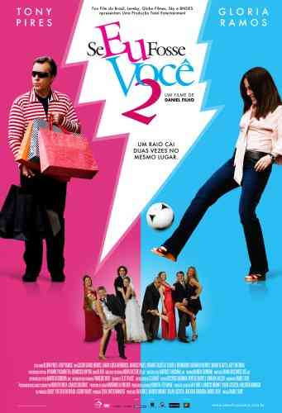

Tempo: 2h:02min.
Cor: Colorido
Ano de Lançamento: 2009
Recomendação: 12 anos
País de Orígem: Brasil
2-O Cube Zero

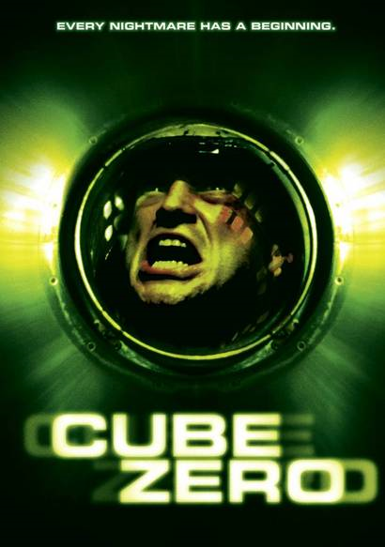

Tempo: 92 min.
Cor: Colorido
Ano de Lançamento: 2008
Recomendação: 18 anos
País de Orígem: Canada

3-Sherlock Holmes

Tempo:90 min.
Cor: Colorido
Ano de Lançamento: 1997
Recomendação: 16 Anos
País de Orígem: Canadá

